DOCUMENTO TÉCNICO DE SOPORTE DE FORMULACIÓN

2.6. SERVICIOS PÚBLICOS

Aseo
… Las acciones estratégicas específicas para el fortalecimiento y consolidación del Subsistema de Aseo son:
1. Actualizar e implementar el Plan de Gestión Integral de Residuos Sólidos –PGIRS- acorde a los lineamientos normativos vigentes, definiendo los roles y compromisos por parte del municipio.
2. Implementar alternativas de gestión y manejo de residuos sólidos peligrosos en concordancia con las disposiciones del orden departamental y Nacional.
3. Promover actividades de reciclaje de material orgánico mediante procesos de biocompost; el tratamiento de material inorgánico mediante procesos de separación para su posterior comercialización; trituración del material de escombros para su reutilización en nuevas obras y la incineración de residuos peligrosos y no recuperables.
…
Manejo residuos sólidos
En el plan de gestión integral de residuos sólidos PGIRS del año 2015, se calculó la producción per cápita de residuos sólidos por métodos indirectos, para un total de 0,452 kilogramos diarios por habitante. Sobre la base de la producción per cápita y las proyecciones de población DANE a 2015 el PGIRS calculó la producción total de residuos sólidos, en el suelo urbano son 1.983,8 kg/día (59,51 toneladas mensuales). En suelo rural se calculó una producción per cápita de 0,449 kilogramos diarios por habitante, sin embargo no se puede calcular una estimación de producción de residuos sólidos debido a la poca cobertura del servicio de aseo en el suelo rural.
El Municipio en cabeza de la oficina de servicios públicos deberá generar el programa de reciclaje para el suelo rural, en donde se deberá incluir capacitación y adopción de este sistema, así como generar el programa para la recolección de estos residuos, así mismo se deberá plantear y priorizar la construcción de Estaciones de Clasificación y Aprovechamiento (ECAS), para apoyar el proceso de reciclaje del Municipio.
Centro de acopio o ECA
Son las instalaciones de almacenamiento transitorio de residuos, generalmente ubicadas en las instalaciones del generador, en los que una vez realizada la separación de la fuente se almacenan, seleccionan y/o acondicionan para facilitar su aprovechamiento, tratamiento o recolección selectiva, estas instalaciones se clasifican como dotacionales y deberán cumplir con los requisitos mínimos que se tiene en la tabla de equipamientos. Los Requisitos mínimos para las Estaciones de Clasificación y Aprovechamiento (ECA) son:

1. Contar con el uso del suelo compatible con la actividad.

2. Contar con una zona operativa y de almacenamiento de materiales cubierta y con cerramiento físico con el fin de prevenir o mitigar los impactos sobre el área de influencia.

3. Contar con el respectivo diagrama de flujo del proceso incluidos la recepción, pesaje y registro.

4. Contar con medidas de seguridad industrial.

5. Contar con áreas para:

– Administración

– Recepción

– Pesaje

– Selección y clasificación

– Almacenamiento temporal de materiales aprovechables

– Almacenamiento temporal para materiales de rechazo incluidos aquellos de rápida biodegradación.

6. Contar con instrumentos de pesaje debidamente calibrados de acuerdo con lo dispuesto en el Decreto número 1074 de 2015 “por medio del cual se expide el Decreto Único Reglamentario del Sector Comercio, Industria y Turismo”.

7. Contar con un sistema de control de emisión de olores.

8. Contar con un sistema de prevención y control de incendios.

9. Contar con sistemas de drenaje para las aguas lluvias y escorrentía subsuperficial.

10. Contar con sistema de recolección y tratamiento de lixiviados cuando sea del caso.

11. Contar con pisos rígidos y las paredes que permitan su aseo, desinfección periódica y mantenimiento mediante el lavado.

12. Estar vinculado al servicio público de aseo como usuario, para efectos de la presentación y entrega de rechazos con destino a disposición final.

La ECA se localizará en el predio con cedula catastral 25878-00-01-0005-0137-000 con las coordenadas y en las siguientes coordenadas:

Tabla 52 Localización de ECA
ESTACIÓN DE CLASIFICACIÓN Y APROVECHAMIENTO
PUNTO | SISTEMA DE COORDENADAS MAGNA SIRGAS ORIGEN NACIONAL CTM12
PUNTO | ESTE | NORTE
1 | 4830595,47 | 2049743,14
2 | 4830420,26 | 2049608,28
3 | 4830401,77 | 2049625,63
4 | 4830390,41 | 2049635,70
5 | 4830381,34 | 2049652,59
6 | 4830376,29 | 2049663,48
7 | 4830373,94 | 2049680,78
8 | 4830368,61 | 2049692,62
9 | 4830362,07 | 2049707,01
10 | 4830353,74 | 2049741,80
11 | 4830351,41 | 2049755,12
12 | 4830347,49 | 2049773,67
13 | 4830340,85 | 2049803,31
14 | 4830336,23 | 2049829,13
15 | 4830335,97 | 2049849,86
16 | 4830337,06 | 2049872,07
17 | 4830361,99 | 2049870,23
18 | 4830361,09 | 2049866,05
19 | 4830360,28 | 2049849,00
20 | 4830360,64 | 2049826,78
21 | 4830361,21 | 2049810,09
22 | 4830364,76 | 2049796,99
23 | 4830373,88 | 2049791,82
24 | 4830398,08 | 2049793,77
25 | 4830427,44 | 2049796,50
26 | 4830459,57 | 2049798,84
27 | 4830492,89 | 2049794,82
28 | 4830517,47 | 2049789,23
29 | 4830538,89 | 2049782,46
30 | 4830555,75 | 2049774,08
31 | 4830584,56 | 2049754,79
32 | 4830595,47 | 2049743,14
ÁREA |  | 3,05 Ha
CEDULA CATASTRAL |  | 25878000100050137000

Localización de Sitio de Disposición final de RCD
La Resolución 0472 de 2017 por medio de la cual se reglamenta la gestión integral de Residuos generados en las actividades de construcción y demolición RCD y se dictan otras disposiciones, define los Sitios de Disposición Final de RCD (anteriormente conocido como escombrera), como el lugar técnicamente seleccionado, diseñado y operado para la disposición final controlada de RCD, minimizando y controlando los impactos ambientales y utilizando principios de ingeniería, para la confinación y aislamiento de dichos residuos.
En este orden de ideas y teniendo en cuenta la Resolución 0472 de 2017 en la cual se establecen los criterios y la respectiva evaluación para la identificación de sitios de disposición final de RCD, el equipo consultor realizó el análisis correspondiente aplicando cada una de las variables establecidas área total del territorio, así:
Tabla 53 Criterios para la localización de sitios de disposición final de RCD
CRITERIOS | PUNTAJE MÁXIMO
Oferta Ambiental | 10
Degradación del suelo | 10
Distancia a los cuerpos hídricos superficiales | 10
Capacidad | 10
Características Geomorfológicas | 6
Distancia del centroide de generación | 4
Disponibilidad de vías de acceso | 6
Densidad Poblacional en el área | 4
Uso del suelo | 10
Fuente: MADS, 2017
Finalmente y teniendo en cuenta que se identificaron aproximadamente 60 polígonos potenciales para la localización del Sitio Final de Disposición de RCD se llevó a cabo una reclasificación de éstos mismos, aplicando nuevamente variables como, Distancia, Tamaño y afectación por rondas hídricas y/u otro elemento que haga parte de la EEP, obteniendo como resultado los predios identificados con cédulas catastrales 258780002000000110006000000000 y 258780002000000090033000000000, como se muestra en la siguiente imagen:
Imagen 75 Predios potenciales para la localización del Sitio de Disposición final de RCD en el Municipio de Viotá
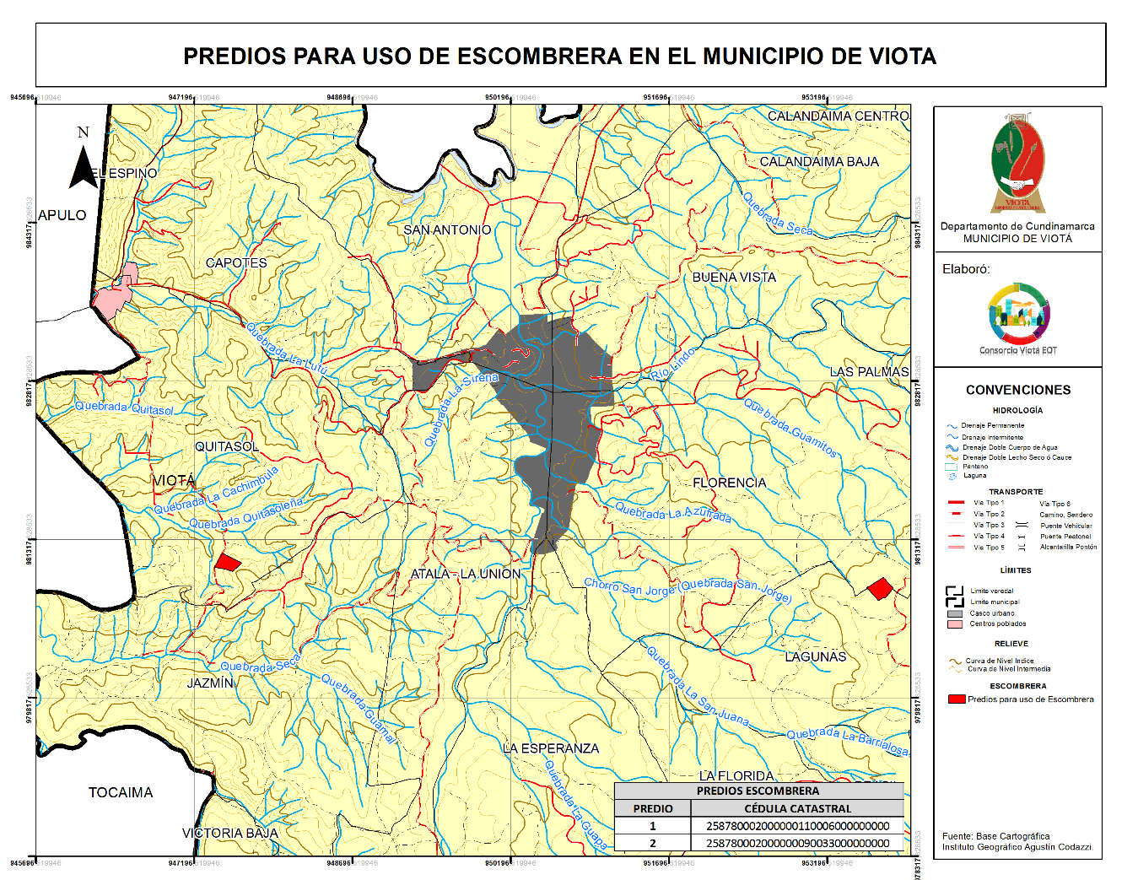
Fuente: Equipo consultor, 2018
Las actividades y recursos financieros definidos en cualquier proyecto de expansión a desarrollarse y que requieran manejo de residuos sólidos, deberán estar acordes con lo formulado en el PGIRS del municipio.
En concordancia con la misma Resolución 472 de 2017 el Municipio deberá tener en cuenta las siguientes medidas mínimas de manejo ambiental de sitios de disposición final de RCD:
- Describir el flujo de los procesos realizados con los RCD
- Formular e implementar las acciones de control para evitar la dispersión de partículas, las obras de drenaje y de control de sedimentos.
- Definir las medidas para garantizar la estabilidad geotécnica del sitio
- Establecer las barreras para evitar el impacto visual en los alrededores del sitio de disposición final de RCD.
- Contar con instrumentos de pesaje debidamente calibrados de acuerdo con la normatividad vigente.
- Contar con cerramiento perimetral que garantice el aislamiento y seguridad del sitio
- Contar con una valla informativa visible, que contenga la información relevante del sitio.
- Describir e implementar las actividades de clausura y posclausura
Las actividades y recursos financieros definidos en cualquier proyecto de expansión a desarrollarse y que requieran manejo de residuos sólidos, deberán estar acordes con lo formulado en el PGIRS del municipio.

Residuos Peligrosos

Los residuos o desechos que se pueden considerar peligrosos, son aquellos reconocidos dentro de los anexos I y II del decreto 4741 de 2005, así como también las sustancias que tengan las características mencionadas en el anexo III de la norma mencionada y todos aquellos que se vean mezclados con estos residuos o desechos. Según la norma, el generador puede demostrar que sus desechos o residuos no son peligrosos, a través de análisis fisicoquímicos, sin embargo, la autoridad ambiental podrá exigir al generador estudios más detallados.

El manejo de los residuos o desechos peligrosos se rige sobre los principios de: gestión integral, ciclo de vida del producto, responsabilidad integral del generador, producción y consumo sostenible, precaución, participación pública, internalización de costos ambientales, planificación, gradualidad y comunicación del riesgo. Estos principios involucran a una serie de actores como responsables de la ejecución de ciertas obligaciones, estos actores son: el generador, el fabricante o importador, el transportista y el receptor.

El generador de los residuos o desechos peligrosos deberá garantizar la gestión y manejo de integral de sus RESPEL para lo cual deberá contar con un PGIR para desechos y/o residuos peligrosos donde se documente el origen, cantidad, características de peligrosidad y manejo que se dé a los residuos o desechos peligrosos, un plan de contingencia y plan de cierre; debe garantizar que el envasado o empacado, embalado y etiquetado de los RESPEL se realice conforme a la norma; debe suministrar al transportista las hojas de seguridad correspondientes a los RESPEL generados; debe registrarse y mantener la información actualizada ante la autoridad ambiental frente a las características de los residuos o desechos generados. Finalmente, debe contratar los servicios de almacenamiento, aprovechamiento, recuperación, tratamiento y/o disposición final, con instalaciones que cuenten con las licencias, permisos, autorizaciones o demás instrumentos de manejo y control ambiental a que haya lugar, de conformidad con la normatividad ambiental vigente. El fabricante o importador comparte con el generador todas las responsabilidades mencionadas y adicionalmente debe comunicar el riesgo de sus sustancias o productos con propiedad peligrosa a los diferentes usuarios o consumidores. Todas las obligaciones en la gestión integral de los residuos y desechos peligrosos subsisten hasta que el residuo o desecho peligroso sea aprovechado como insumo o dispuesto con carácter definitivo. El receptor asume la responsabilidad integral del generador una vez reciba por parte del transportador, los residuos o desechos peligrosos.
Los residuos o desechos peligrosos provenientes del consumo de productos o sustancias peligrosas (Plaguicidas en desuso, sus envases o empaques y los embalajes que se hayan contaminado con plaguicidas; fármacos o medicamentos vencidos; baterías usadas plomo-Ácido). Estarán sujetos a un Plan de Gestión de Devolución de Productos Posconsumo para su retorno a la cadena de producción-importación-distribución-comercialización, esto será responsabilidad del productor o importador, mientras que, el consumidor o usuario final de estos productos mencionados deberá seguir las instrucciones de manejo seguro suministradas por el fabricante o importador del producto o sustancia química hasta finalizar su vida útil y tiene que entregar los residuos o desechos peligrosos de posconsumo provenientes de productos o sustancias químicas con propiedad peligrosa, al mecanismo de devolución o retorno que el fabricante o importador establezca.
Los residuos peligrosos de carácter hospitalario generados en Viotá, son recolectados por el hospital de Facatativá quien se encarga de su gestión. Los residuos generados por actividades agrícolas como los residuos de fertilizantes, agroquímicos y pesticidas son recolectados por los productores y el municipio no realiza un control ni tiene un rol asumido frente a la gestión de estos residuos.
En la actualidad el municipio de Viotá no cuenta con una estrategia de vinculación frente a los planes de devolución pos consumo, por lo que no se cuenta con una estimación de la cantidad de residuos de este tipo que se genera en el municipio y mucho menos una estrategia de disposición de los mismos.
Sin embargo, el municipio es autónomo de determinar si dentro de su jurisdicción habilita suelo para la localización de áreas potenciales para la ubicación de infraestructura para el manejo de residuos o desechos peligrosos, por lo que analizando la generación de los mismos y las condiciones de acceso del territorio no se viabiliza ni técnica, ambiental y económicamente la posibilidad de localizar este tipo de infraestructura. No obstante, el municipio revisará que se haga el manejo respectivo de los mismos a través del transporte a los sitos autorizados.

Transporte de Residuos o Desechos Peligrosos
Para el transporte de residuos o desechos peligrosos el municipio deberá tener en cuenta las medidas especificadas del Decreto 1609 de 2002, en cuanto a manejo de la carga, requisitos de la unidad de transporte y vehículo de carga destinado al transporte de mercancías peligrosas y obligaciones de los actores de la cadena del transporte, así como las medidas de control, prevención y demás disposiciones.

- PROYECTO DE ACUERDO

ARTÍCULO 113.- SUBSISTEMA DE ASEO.
Se refiere al conjunto de instrumentos y mecanismos encaminados a la presentación, recolección, transporte, selección, almacenamiento, aprovechamiento, tratamiento y disposición de residuos sólidos, la limpieza de áreas públicas, y cortes y podas en áreas públicas.

Las acciones estratégicas específicas para el fortalecimiento y consolidación del Subsistema de Aseo son:
1. Actualizar e implementar el Plan de Gestión Integral de Residuos Sólidos –PGIRS- acorde a los lineamientos normativos vigentes, definiendo los roles y compromisos por parte del municipio.
2. Implementar alternativas de gestión y manejo de residuos sólidos peligrosos en concordancia con las disposiciones del orden departamental y Nacional.
3. Promover actividades de reciclaje de material orgánico mediante procesos de biocompost; el tratamiento de material inorgánico mediante procesos de separación para su posterior comercialización; trituración del material de escombros para su reutilización en nuevas obras y la incineración de residuos peligrosos y no recuperables.

ARTÍCULO 114.- DEFINICIÓN DE CENTRO DE ACOPIO O ECA
Son las instalaciones de almacenamiento transitorio de residuos, generalmente ubicadas en las instalaciones del generador, en los que una vez realizada la separación de la fuente se almacenan, seleccionan y/o acondicionan para facilitar su aprovechamiento, tratamiento o recolección selectiva, estas instalaciones se clasifican como dotacionales y deberán cumplir con los requisitos mínimos que se tiene en la tabla de equipamientos.

ARTÍCULO 115.- LOCALIZACIÓN ECA
La localización de la infraestructura para la ECA es en el predio identificado con cedula catastral 25878-00-01-0005-0137-000 y las siguientes coordenadas:

ARTÍCULO 116.- REQUISITOS MÍNIMOS PARA LAS ESTACIONES DE CLASIFICACIÓN Y APROVECHAMIENTO (ECA).

De acuerdo a lo estipulado en el Decreto 596 de 2016, para el manejo de las estaciones de clasificación y aprovechamiento se deberán cumplir como mínimo con los siguientes requisitos:

1. Contar con el uso del suelo compatible con la actividad.
2. Contar con una zona operativa y de almacenamiento de materiales cubierta y con cerramiento físico con el fin de prevenir o mitigar los impactos sobre el área de influencia.
3. Contar con el respectivo diagrama de flujo del proceso incluidos la recepción, pesaje y registro.
4. Contar con medidas de seguridad industrial.
5. Contar con áreas para:
– Administración
– Recepción
– Pesaje
– Selección y clasificación
– Almacenamiento temporal de materiales aprovechables
– Almacenamiento temporal para materiales de rechazo incluidos aquellos de rápida biodegradación.
6. Contar con instrumentos de pesaje debidamente calibrados de acuerdo con lo dispuesto en el Decreto número 1074 de 2015 “por medio del cual se expide el Decreto Único Reglamentario del Sector Comercio, Industria y Turismo”.
7. Contar con un sistema de control de emisión de olores.
8. Contar con un sistema de prevención y control de incendios.
9. Contar con sistemas de drenaje para las aguas lluvias y escorrentía.
10. Contar con sistema de recolección y tratamiento de lixiviados cuando sea del caso.
11. Contar con pisos rígidos y las paredes que permitan su aseo, desinfección periódica y mantenimiento mediante el lavado.
12. Estar vinculado al servicio público de aseo como usuario, para efectos de la presentación y entrega de rechazos con destino a disposición final.

ARTÍCULO 117.- LOCALIZACIÓN DE LAS ESTACIONES DE CLASIFICACIÓN Y APROVECHAMIENTO.
Las estaciones de clasificación y aprovechamiento deberán localizarse en áreas de actividad suburbana industrial y en usos de suelo urbano comercio grupo 3, y su localización quedara condicionada a cumplir los requisitos mínimos expresados en el Artículo anterior.

ARTÍCULO 118.- RELLENO SANITARIO.
El Municipio no habilitará una zona o polígono determinado para la disposición de residuos sólidos, en su lugar se continuará transportando y disponiendo los residuos sólidos generados al Relleno Sanitario localizado en el Municipio de Girardot en concordancia con lo estipulado en el acto administrativo que lo licencia.

ARTÍCULO 119.- ESCOMBRERA MUNICIPAL.
Se refiere al polígono o zona determinada por el Municipio para la disposición ambientalmente segura de elementos como escombros, concretos o agregados sueltos de construcción, demolición y capa orgánica, suelo, subsuelo y de excavación.

Parágrafo 1. Los predios destinados para la disposición final de RCD se encuentra localizados e identificados con cédula catastral No. 258780002000000110006000000000 y No. 258780002000000090033000000000.

Parágrafo 2. Las actividades y recursos financieros definidos en cualquier proyecto de expansión a desarrollarse y que requieran manejo de residuos sólidos, deberán estar acordes con lo formulado en el PGIRS del municipio.

ARTÍCULO 120.- RESIDUOS PELIGROSOSOS
Los residuos peligrosos son aquellos reconocidos en el Decreto 4741 de 2005 o la norma que lo modifique o sustituya, así como también todos aquellos que se vean mezclados con estos residuos o desechos.

Parágrafo: El generador de los residuos o desechos peligrosos deberá garantizar la gestión y manejo de integral de sus RESPEL de acuerdo con el PGIR para desechos y/o residuos peligrosos donde se documente el origen, cantidad, características de peligrosidad y manejo que se dé a los residuos o desechos peligrosos, un plan de contingencia y plan de cierre; debe garantizar que el envasado o empacado, embalado y etiquetado de los RESPEL se realice conforme a la norma vigente; debe suministrar al transportista las hojas de seguridad correspondientes a los RESPEL generados; debe registrarse y mantener la información actualizada ante la autoridad ambiental frente a las características de los residuos o desechos generados.

ARTÍCULO 121.- TRANSPORTE DE LOS RESIDUOS PELIGROSOS
Para el transporte de residuos o desechos peligrosos el municipio deberá tener en cuenta las medidas especificadas del Decreto 1609 de 2002 o la norma que lo modifique o sustituya, en cuanto a manejo de la carga, requisitos de la unidad de transporte y vehículo de carga destinado al transporte de mercancías peligrosas y obligaciones de los actores de la cadena del transporte, así como las medidas de control, prevención y demás disposiciones.

CARTOGRAFÍA

FR - 16.1.1 MAPA DE INFRAESTRUCTURA RURAL DE SERVICIOS PÚBLICOS RURALES
